Neon lichtreclame:
Sterrenlaan 10:
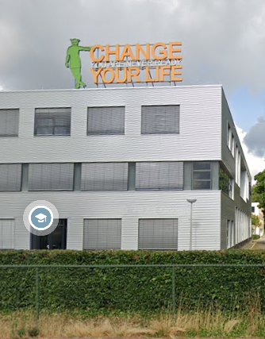

Willem de Rijkelaan 3:
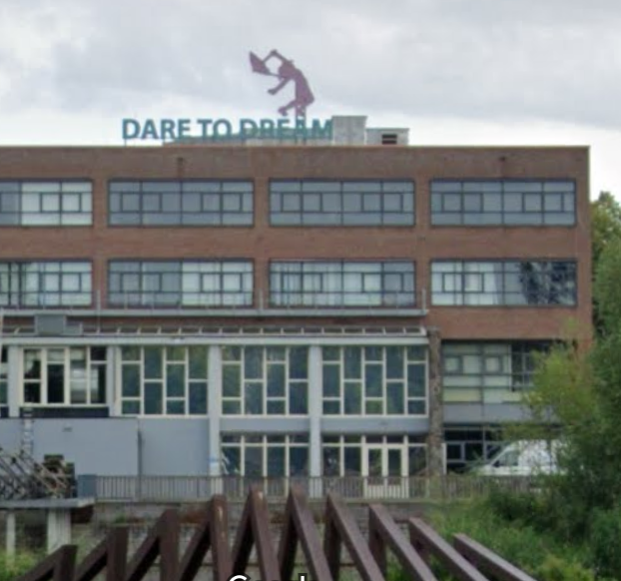

Blécourtstraat 1:
